**Hàng Rong Ở Huế**

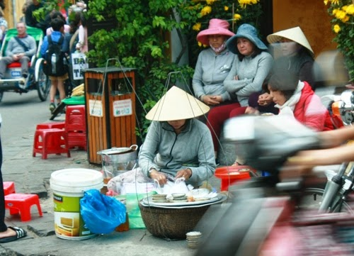

***Hàng rong ở Huế đủ các loại món ăn bình dân. Sáng sớm từ An Lăng, An Cựu, Nam Phổ, Vỹ Dạ, Cồn Hến... hàng bánh canh, bún đổ về phố. Một số gánh qua những con phố ở phía chợ Đông Ba, một số rảo gánh bên này cầu Tràng Tiền.***

Buổi sáng, đường phố ở Huế không thức dậy một cách vội vã. Có lẽ nhộn nhịp nhất chỉ có khu vực cầu Tràng Tiền, những dòng xe cộ ngược xuôi chở hàng hóa về bên kia, bên này... Và những gánh hàng rong cũng theo đó rảo bước nhanh, nhịp nhàng đôi quang gánh về phố cho kịp phục vụ người ăn sáng.

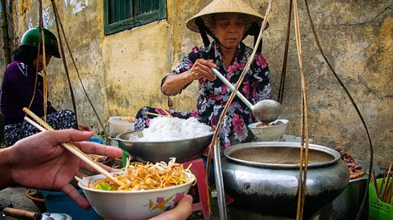

Trên đường Trần Hưng Đạo phía trước chợ Đông Ba, là nơi tập kết bắp luộc từ Kim Long chở đến, để từ đây phân phối đi khắp nơi.

Gánh bánh canh hay các loại bún đều giông giống nhau, một đầu gánh là trả lửa hình vuông có nồi nước lèo đặt bên trên, đặc biệt, chỉ đến Huế người ta mới gặp lại cái nồi nhôm dạng hình cái chum, có người gọi là nồi gương; đầu gánh bên kia là tô, chén, dĩa và đủ thứ linh tinh phục vụ cho một tô bún như rau, mắm, hành...

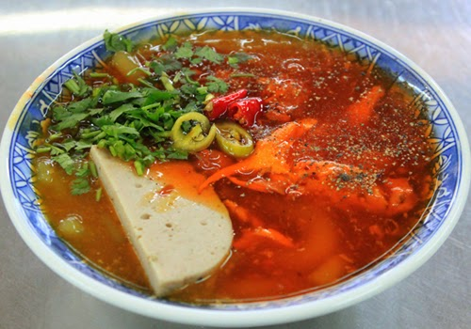

Bánh canh buổi sáng thường là bánh canh bột gạo, buổi chiều mới có bánh canh cua bột lọc. Nồi bánh canh cũng như nồi bún bò, cũng đủ thịt, giò, da heo, có thêm chả cá... Bún gánh (từ đặc biệt dành cho gánh hàng rong) có đủ loại: bò, cá, hến, riêu...

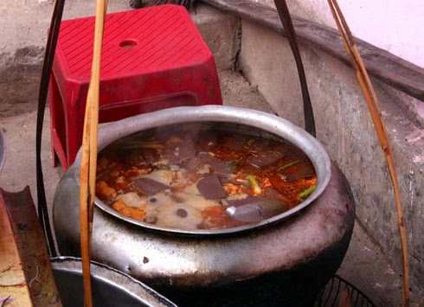

Và những ai đã ăn tô bún bò từ trong các tiệm lớn đến những gánh hàng rong ở đây đều thấy một điều rằng: bún bò tại đây, không giống như ở các thành phố khác.

Cái khác đầu tiên là rau không phải rau xắt ghém, mà rau được lặt thành từng lá nhỏ (xà lách, rau thơm, hành có nơi cũng không xắt thành hành hoa, mà cắt thành từng đoạn nhỏ); cái khác thứ hai là trong nồi bún có chả lụa, thịt chả lụa được vắt thành từng vê nhỏ, nổi lên phía trên mặt nồi nước lèo; cái khác thứ ba là nếu muốn, tô bún sẽ có thêm thịt bò tái (giống như ăn phở).

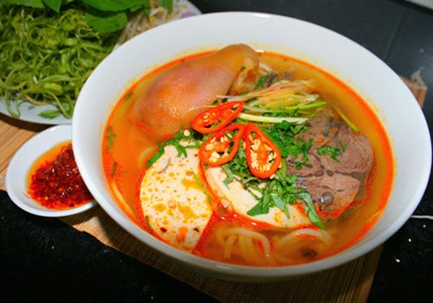

Rồi tùy theo yêu cầu của khách, tô bún sẽ có đầy đủ (giò heo, giò lụa, thịt bò gân, nạm, bò tái) hay chỉ có một vài thứ (có giò heo thì không có giò lụa, có bò tái thì không có bò gân...).

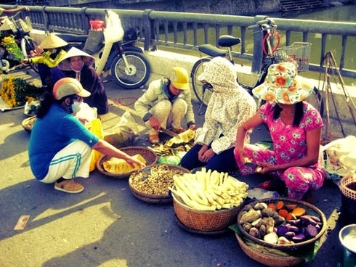

Đặc sản thứ hai của Huế mà bất kỳ ai đến đây cũng phải tìm ăn cho bằng được chính là cơm hến. Hàng cơm hến nào cũng kèm theo bún hến. Cái thúng được phân làm hai bằng miếng nylon: một bên là bún, một bên là cơm, khách ăn món nào gia vị kèm theo đặc trưng của món ấy (đậu phộng chiên còn nguyên hạt, dầu ăn đã khử với ớt màu thật cay, mắm ruốc...).  
  
Đặc biệt chỉ có món này mới thấy rau ghém thái chỉ, gồm có rau môn, xà lách, bắp chuối, rau thơm... xắt thành sợi rất nhuyễn. Cồn Hến là nơi chuyên cung cấp hến cho các hàng ăn, hến được lấy thịt bằng cách bỏ vào rổ và xát, thịt hến bong ra, ở đây người ta cũng cung cấp luôn nước hến. Hàng ăn chỉ việc đến mua thịt hến và nước hến về rồi chế biến tiếp.  
  
Ngoài hàng "gánh", còn có hàng "nách". Tầm sáng sớm có các nách bánh mì, xôi, bắp... cũng một điều rất khác ở Huế là bỏ vào bánh mì ngoài hành, dưa leo, thịt còn có thêm rau răm, nước xốt chế vào, ăn cũng hay hay, là lạ... Hàng nách còn có nách bánh bèo, nậm, lọc, ram ít, bánh ướt cuốn thịt nướng, bún thịt nướng...

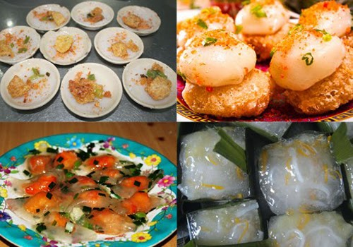

Bánh bèo Huế rất mỏng và có đường kính gần bằng chén chè, xếp vào cái đĩa nhìn thấy được cả hoa văn của dĩa ở bên dưới. Người Huế giải thích ăn bánh bèo mỏng như vậy mới thấm nước mắm! Đặc biệt, bún thịt nướng hay bánh ướt thịt nướng (bánh ướt bọc bên trong là thịt nướng) ăn với một loại nước chấm được chế biến rất ngon.

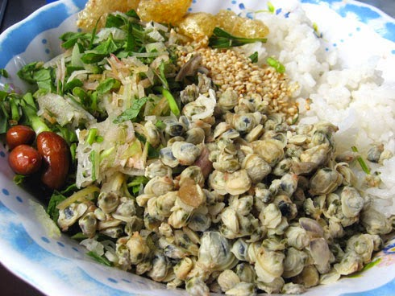

Các món ăn Huế bây giờ không có vị cay như trước, ai muốn ăn cay, thì bỏ thêm ớt được xắt lát trong các tô mắm. Tầm tháng Tư, không có ớt xiêm, mà chỉ có loại ớt sừng màu xanh, tưởng là không cay, thế nhưng ăn một miếng là cay xé lưỡi, còn hơn cả ớt xiêm.  
  
Hàng rong ở Huế, mỗi món gắn liền với một địa danh đặc thù, nói đến bánh canh phải là bánh canh Nam Phổ, các loại bún phải xuất phát từ An Cựu; bắp hầm ở Kim Long...  
  
Thử đến Huế một lần, sáng sớm tinh mơ bạn sẽ gặp hình ảnh từng tốp người gánh hàng rong đi cùng với nhau từ một vùng nào đó đổ về phố, dừng lại đặt cái đòn gánh xuống đất làm đòn ngồi, nghỉ một chút trên đường, có người phe phẩy chiếc nón lá cho đỡ mệt, có người cời lại bếp than cho đỏ lửa, rồi bắt đầu tỏa đi khắp nơi.

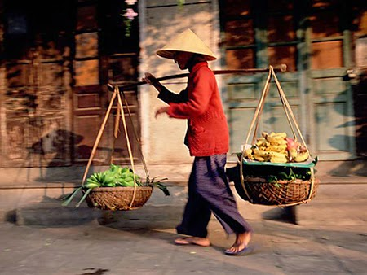

Sáng sớm bạn sẽ thấy bánh canh, các loại bún, bánh mì, xôi bắp, bánh bèo... Trễ hơn một chút có đủ các loại chè (chè nóng, chè lạnh) hay các loại nước đậu nành, đậu ván, đậu hũ. Trưa hơn chút nữa có các hàng "đồ trái", đó là các gánh trái cây (vải, nhãn, bơ, cam...) xuất phát từ chợ Đông Ba, lúc này cũng có các gánh rau bán dạo cho những nhà ở phố. Sau giấc ngủ trưa, xế xế chiều có bánh bèo, nậm, lọc, ram ít, bún thịt nướng, bánh canh bột lọc, chè... Các gánh này có thể bán đến chiều xẩm tối.

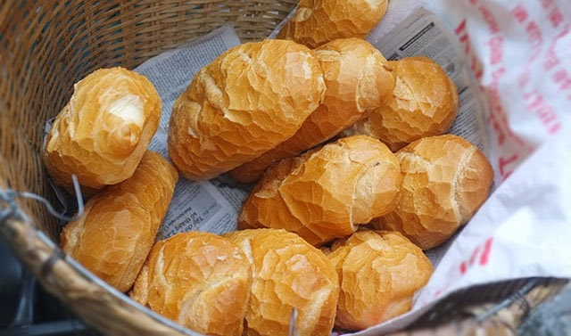

Để khám phá Huế, người ta phải mất nhiều năm, có khi cả đời cũng không hết, nhưng để yêu Huế, chỉ cần vài ngày. Yêu những con đường nhỏ nhỏ có hai hàng cây suốt ngày chụm đầu vào nhau rì rầm kể chuyện, yêu những chiếc lá bay bay trong buổi sáng tinh mơ, yêu cổ thành bí ẩn, yêu dòng sông Hương lặng lờ trôi, êm đềm buổi sáng, lười biếng buổi trưa, mềm mại buổi chiều, để rồi bất chợt buột miệng hát lên "Vẻ đẹp Huế chẳng nơi nào có được".

Và một trong những vẻ đẹp cổ kính đó, những gánh hàng rong cũng là một đặc thù của thành phố du lịch nổi tiếng thơ mộng và dịu dàng này. Mời bạn, hãy tạm xa rời các nhà hàng sang trọng, một lần đến với các gánh hàng rong để tận hưởng cho bằng hết cái thú của người đi du lịch.